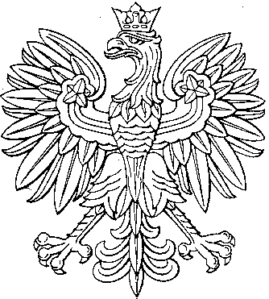
Regionalny Dyrektor Ochrony Środowiska w Gorzowie Wielkopolskim
WZŚ.442.1.2020.EK
Gorzów Wlkp., 23 stycznia 2024 r.

Obwieszczenie
Działając na podstawie art. 120 ust. 2 ustawy z dnia 3 października 2008 r. o udostępnianiu informacji o środowisku i jego ochronie, udziale społeczeństwa w ochronie środowiska oraz o ocenach oddziaływania na środowisko (t. j. Dz. U. z 2023 r. poz. 1094, ze zmianami), Regionalny Dyrektor Ochrony Środowiska w Gorzowie Wielkopolskim podaje do publicznej wiadomości informację o przyjęciu przez Regionalny Związek Planistyczny Górne Łużyce-Dolny Śląsk (strona niemiecka), dokumentu strategicznego, pn.: Druga Kompleksowa Aktualizacja Planu Regionalnego Regionu Planowania Górne Łużyce-Dolny Śląsk (zwany dalej Planem).
Strona niemiecka poinformowała o udostępnieniu przyjętego Planu wraz z prognozą oddziaływania na środowisko, oraz wymaganym tłumaczeniem na język polski, na stronie internetowej Regionalnego Związku Planistycznego Górne Łużyce-Dolny Śląsk.
Dokumenty udostępnione w tłumaczeniu na język polski to:
- Obwieszczenie;
- Część tekstowa Planu;
- Prognoza oddziaływania na środowisko;
- Oświadczenie (podsumowanie);
- cztery załączniki graficzne w formie map.
Z dokumentami można zapoznać się na stronie internetowej, pod linkiem:
https://www.rpv-oberlausitz-niederschlesien.de/regionalplanung/zweite-gesamtfortschreibung-des-regionalplans/veroeffentlichung-des-regionalplans-und-von-unterlagen-gemaess-10-abs-2-rog.html
Znajdują się one na dole strony, pod nagłówkiem „Wybrane części Planu Regionalnego w języku polskim” – „Ausgewählte Abschnitte des Regionalplans in polnischer Sprache”).
Zainteresowani przedmiotem postępowania mogą zapoznać się z treścią ww. Planu, jednak bez możliwości zgłaszania uwag i wniosków.
